Московский гарнизон провел пожарно-тактические учения в «Острове мечты»
29.10.2024
В парке развлечений «Остров мечты» прошли тренировочные пожарно-тактические учения, в ходе которых были отработаны действия пожарно-спасательных подразделений московского гарнизона, персонала и работников парка в случае возникновения пожара или иной чрезвычайной ситуации.
По замыслу учений в результате короткого замыкания электродвигателя аттракциона «Полет в тоннеле» произошло условное загорание электрооборудования и декораций, создалось плотное задымление, 4 человека не смогли самостоятельно покинуть техническое помещение.
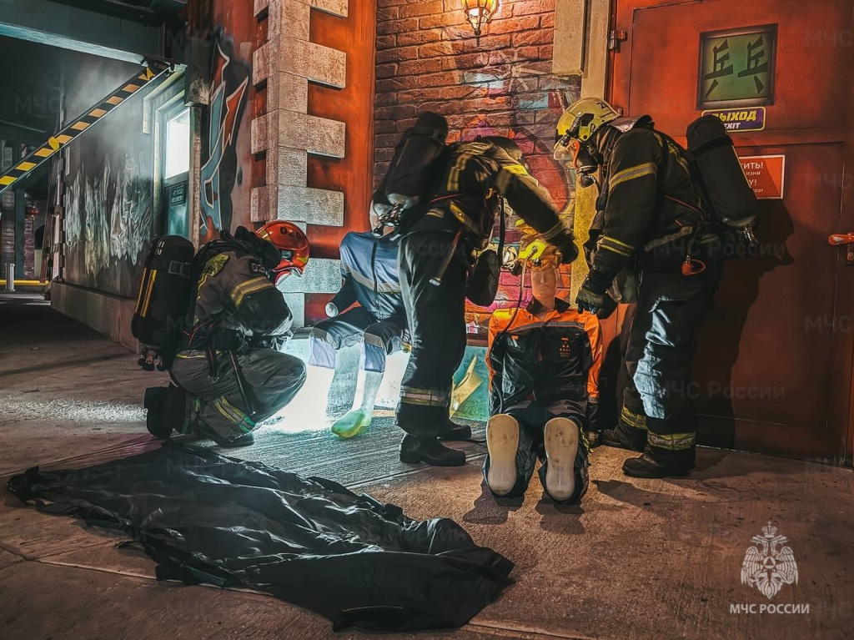
В ходе учений было отработано не только взаимодействие сил и средств пожарно-спасательного гарнизона с администрацией объекта, но и проведена тренировка личного состава по отработке способов и методов тушения пожаров на объектах с массовым пребыванием людей. Вместе с тем было уделено внимание работе системы пожарной безопасности объекта, исправности источников противопожарного водоснабжения, а также действиям персонала при возникновении нештатной ситуации. Более 500 сотрудников парка развлечений приняли участие в отработке практических действий и учебной эвакуации.
Главное управление МЧС России по городу Москве активно взаимодействует с «Островом Мечты», чья приоритетная задача – это пожарная безопасность гостей, в особенности детей. Мероприятия на противопожарную тематику на территории парка проводятся уже не первый год.

Адрес страницы: http://cheremush.mos.ru/emercom/fire-safety/detail/12633877.html
Управа района Черемушки города Москвы

